Trong cuộc sống của chúng ta “Một tấm gương sống còn có giá trị hơn một trăm bài diễn văn tuyên truyền”. Quả thật là vậy, có những con người rất đáng quý, đáng trân trọng, luôn luôn là tấm gương sáng cho chúng ta học tập và noi theo. Và cũng chính tại ngôi trường nơi tôi đang công tác có rất nhiều cô giáo tận tâm, yêu nghề, mến trẻ. Trong đó để lại ấn tượng nhất trong tôi là cô giáo Trần Bích Nga -cô là một trong những giáo viên giàu nhiệt huyết, nhiều sáng tạo, luôn đi đầu trong mọi hoạt động của nhà trường.
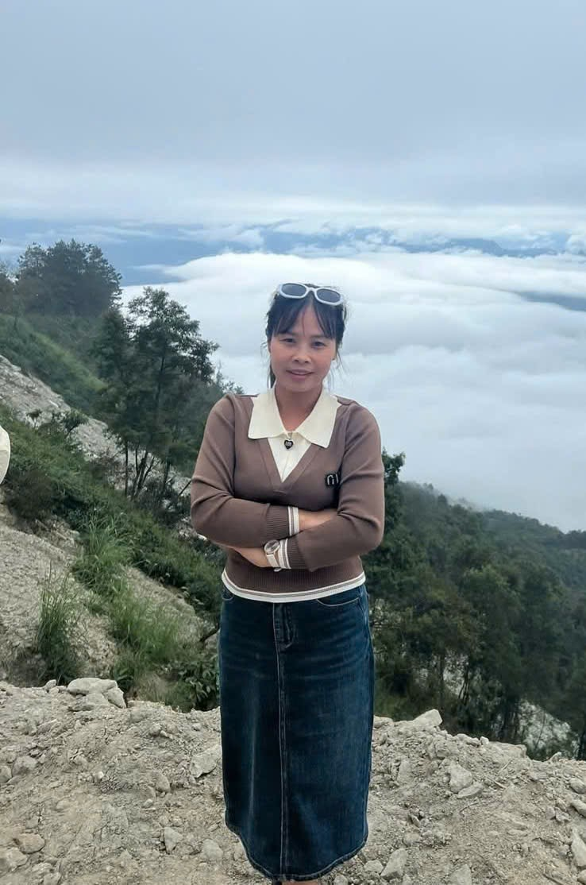

Với hơn 20 năm trong nghề, cô được Ban giám hiệu phân công phụ trách đủ các độ tuổi: Nhà trẻ, Mẫu giáo bé, Mẫu giáo nhỡ, cô đã không ngừng học tập trau dồi kiến thức, học hỏi kinh nghiệm từ đồng nghiệp để vận dụng vào công tác nuôi dưỡng, chăm sóc, giáo dục trẻ. Cô luôn truyền đạt những kinh nghiệm, kiến thức của mình cho trẻ bằng cả trái tim, cả tấm lòng, hết mực quan tâm yêu thương chăm sóc trẻ như chính con đẻ của mình. Tất cả các cháu đến lớp đều được đối xử công bằng, quan tâm, tận tình chăm sóc.
Cô được nhà trường phân công đảm nhiệm chức trưởng khu của khu lẻ, vì vậy cô luôn ý thức và nhắc nhở bản thân phải chuẩn mực, gương mẫu, là tấm gương sáng cho đồng nghiệp và học sinh noi theo. Từ đó cô mạnh dạn học hỏi kinh nghiệm từ các đồng nghiệp đi trước, tích cực tham gia các đợt hội giảng, dự giờ kiến tập của đồng nghiệp để tích lũy kinh nghiệm cho bản thân.
Ngoài ra cô còn tự mày mò làm nhiều đồ dùng trực quan để truyền đạt kiến thức và gây hứng thú trong tiết dạy cho trẻ. Vì vậy mà trẻ lớp cô lúc nào cũng hào hứng, mong đợi những tiết dạy của cô và luôn dành cho cô những tình cảm trìu mến. Và cứ thế, cứ thế, với lòng yêu nghề, mến trẻ cùng với nhiệt huyết của tuổi trẻ, tinh thần không ngừng học hỏi và lối làm việc khoa học, năng động cô Trần Bích Nga đã dần khẳng định mình ngày càng rõ nét trong công tác giảng dạy .
Cô có những tiết học và đồ dùng, đồ chơi vô cùng sáng tạo vì vậy nên các con vô cùng thích thú. Cô luôn được ban giám hiệu nhà trường đánh giá và khen chọn làm lớp điểm về xây dựng môi trường học tập cho trẻ cũng như cách chăm sóc và giáo dục trẻ để cho các lớp trong trường học hỏi theo. Vì vậy mỗi khi được dự tiết dạy của cô, giáo viên lại có dịp được học hỏi rất nhiều về chuyên môn cũng như những nghiệp vụ sư phạm trong giảng dạy.

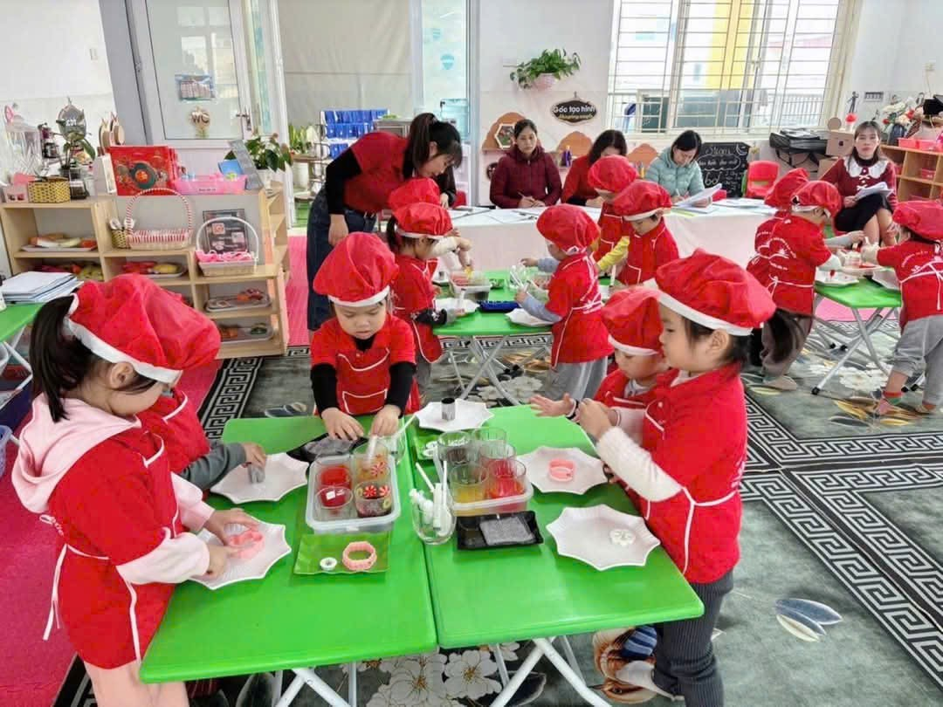

Từ kinh nghiệm chuyên môn tích lũy hàng năm, cô tham gia viết sáng kiến kinh nghiệm được Ban giám hiệu và đồng nghiệp đánh giá cao, được áp dụng rộng rãi trong việc giảng dạy của nhà trường. Nhiều năm liền là lao động tiên tiến và đạt danh hiệu giáo viên dạy giỏi huyện, đạt chiến sĩ thi đua cấp cơ sở.
Là một giáo viên có năng lực, cô Nga luôn nhiệt tình trong công tác bồi dưỡng, giúp đỡ đồng nghiệp, nhất là những giáo viên trẻ, mới vào nghề. Hàng ngày có tiết dạy nào còn vướng mắc cần hướng giải quyết cô không ngần ngại chỉ bảo tận tình, thậm chí còn sửa giáo án từng lời lẽ, câu nói để có giáo án và tiết dạy hoàn chỉnh nhất. Vì vậy mà các thành viên trong trường, tổ khối luôn có sự đoàn kết, giúp đỡ nhau cùng tiến bộ và coi nhau như chị em trong một gia đình. Những kinh nghiệm giảng dạy của cô được thể hiện trong các sáng kiến kinh nghiệm hàng năm và được nhà trường đánh giá cao.
Bên cạnh những nhiệt huyết, kinh nghiệm giảng dạy trên lớp cô Trần Bích Nga còn có đam mê với công nghệ thông tin. Và niềm đam mê đó cũng được áp dụng rất hiệu quả vào chuyên môn giảng dạy của cô. Cô Nga luôn sẵn lòng hướng dẫn và giúp đỡ đồng nghiệp trong việc soạn giáo án điện tử cũng như việc tích cực các ứng dụng trong các phần mềm để phục vụ cho việc giảng dạy và thi giáo viên giỏi các cấp. Cô sáng tạo trong việc xây dựng kho học liệu, video trò chơi, chia sẻ, giúp đỡ, hướng dẫn cho các giáo viên khác có thêm các kĩ năng sử dụng các phần mềm làm video, hình ảnh để gửi cho phụ huynh học sinh. Cô cũng tham gia rất nhiều lần về Hội thi Thiết kế bài giảng Powerpoint, E-learning cấp huyện.
Ngoài công việc chuyên môn, cô Trần Bích Nga còn tích cực tham gia mọi hoạt động của nhà trường. Cô luôn nhiệt tình, hăng hái tham gia các hoạt động của công đoàn và nhà trường: Trang trí tường các góc mở, trang trí các ngày hội ngày lễ cho trẻ... Cô luôn tích cực tham gia các hoạt động của đoàn thể nhà trường như: thăm hỏi các chị em trong trường có hoàn cảnh khó khăn, các chị em bị đau ốm. Đỡ đầu học sinh nghèo vượt khó trong dịp Tết với phần quà trị giá 900.000 đồng …
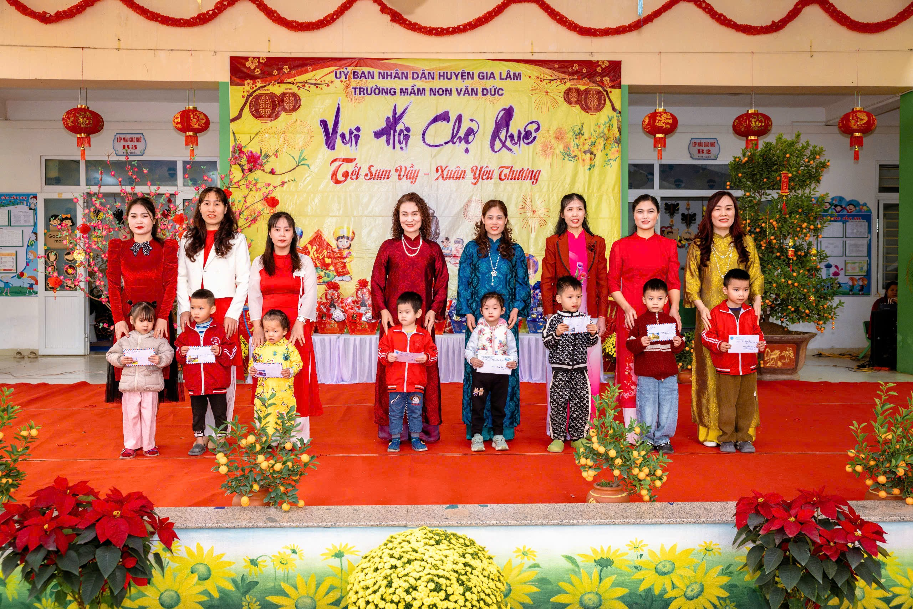

Hi vọng rằng, cô giáo Trần Bích Nga sẽ mãi giữ được ngọn lửa của sự say mê, nhiệt tình, sáng tạo, là người thắp lửa cho những đam mê tìm tòi cho các thế hệ học sinh, góp phần đào tạo ra những thế hệ học sinh - công dân nghiêm túc, tích cực, chủ động, sáng tạo, đáp ứng tốt yêu cầu của xã hội trong thời đại mới.

